OFÍCIO Nº____/2026
Fortaleza/CE, 8 de janeiro de 2026.
À Promotoria de Justiça de Miguel Alves – PI
(86)2222-8350 ou (86) 98115-4957
pj.miguelalves@mppi.mp.br e raimundojunior@mppi.mp.br
Rua São Pedro, nº 35, Bairro Centro, Fórum
CEP: 64001-260

Assunto: Pedido de providências para apuração de suposto crime ambiental ocorrido em Miguel Alves – PI.
Pelo presente ofício, o senhor Deputado Federal Célio Studart (PSD/CE), a pedido de populares, respeitosamente vem à presença de Vossa Excelência, informar e requerer o que se segue.
Informações compartilhadas por redes de protetores de animais trouxeram a nosso conhecimento o caso ocorrido em Miguel Alves-PI, em que um caminhão de transporte de líquidos (não se sabe se transporte de água ou combustível), arrasta pelo terreno um animal que está amarrado à carroceria do veículo – não se pode precisar se vivo ou morto.
O vídeo de denúncia está publicado nas redes sociais e chegou a nosso conhecimento em 8 de janeiro de 2026, o que pode ser conferido pelo link: <https://www.instagram.com/reel/DTNP6hxjFTb/?igsh=ZXlqMGR6NWZiZzZk>.
Até o momento, contudo, não foi possível apurar o local e horário exato da ocorrência.
Importante salientar que o artigo 225, §1º, VII da Constituição Federal assevera que o Poder Público tem a incumbência de proteger a fauna, vedando práticas que submetam os animais à crueldade.
O art. 32 da Lei de Crimes Ambientais tipifica a conduta de maltratar animais, sendo a pena aumentada em situações que resulte na morte do animal (§2º).
Supondo que o animal já estivesse morto quando amarrado à carroceria, isso fere o art. 32, caput e §3º, da Lei Estadual nº 8.364/2024 (Política Estadual de Proteção aos Animais no Piauí), que obriga o responsável legal a dar destinação adequada ao animal em caso de óbito.
Ainda, a Lei Estadual nº 7.752/2022 estabelece que os animais possuem dignidade própria. Outrossim, o manejo degradante de um cadáver de animal, arrastando-o pelo terreno, configura flagrante desrespeito aos preceitos de sencicência e proteção ambiental vigentes no Estado.
O caso deveria ter sido reportado à Defesa Sanitária Animal do Estado do Piauí. Nesta esteira, o transporte inadequado de carcaça exposta, pelo risco de zoonoses, é infração sanitária estadual sujeita a multa, consoante Decreto nº 12.680/2007.
Em âmbito da legislação federal, o ato se enquadra no art. 54 da Lei de Crimes Ambientais, tipifica a conduta de “causar poluição de qualquer natureza em níveis tais que resultem ou possam resultar em danos à saúde humana, ou que provoquem a mortandade de animais ou a destruição significativa da flora”.
Ainda, o ato configura “derramar carga perigosa insalubre”, conforme art. 231, II, “a”, do Código de Trânsito Brasileiro. Ou seja, é infração gravíssima, sujeito tanto a multa quanto a retenção do veículo.
Ou seja, se houve o ato com o animal vivo, resta configurado o crime de maus-tratos, bem como implica as demais sanções acima resumidas.
E, se houve o ato com o animal morto (“carcaça”), então, houve crime ambiental; violação do Código Estadual de Proteção aos Animais; e às diretrizes de Saúde Pública e Limpeza Urbana do Estado do Piauí, que hoje tratam carcaças animais como resíduos de alta periculosidade; além da infração de trânsito supracitada, que implica multa e retenção do caminhão.
Assim sendo, requer-se que a Promotoria de Justiça de Miguel Alves – PI diligencie no sentido de apurar o caso, na maior brevidade possível, a fim de que tão logo se possa localizar o infrator e aplicar as medidas cabíveis para punir os envolvidos, além de estabelecer medidas para evitar que episódios semelhantes se repitam.
Prestando os devidos cumprimentos, apresentam-se os votos de estima a Vossa Excelência, agradecendo pela atenção. Reitera-se, ainda, o compromisso deste parlamentar em sempre prestar um bom trabalho à causa animal, aos cidadãos brasileiros e à República Federativa do Brasil.
Respeitosamente,
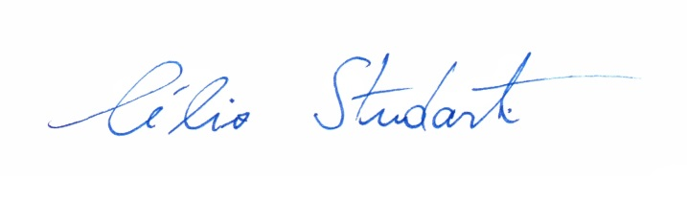
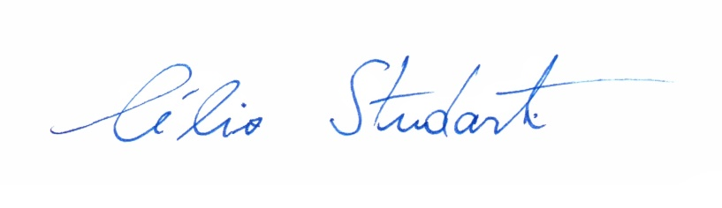

Célio Studart
Deputado Federal (PSD/CE)

